11.12.2020
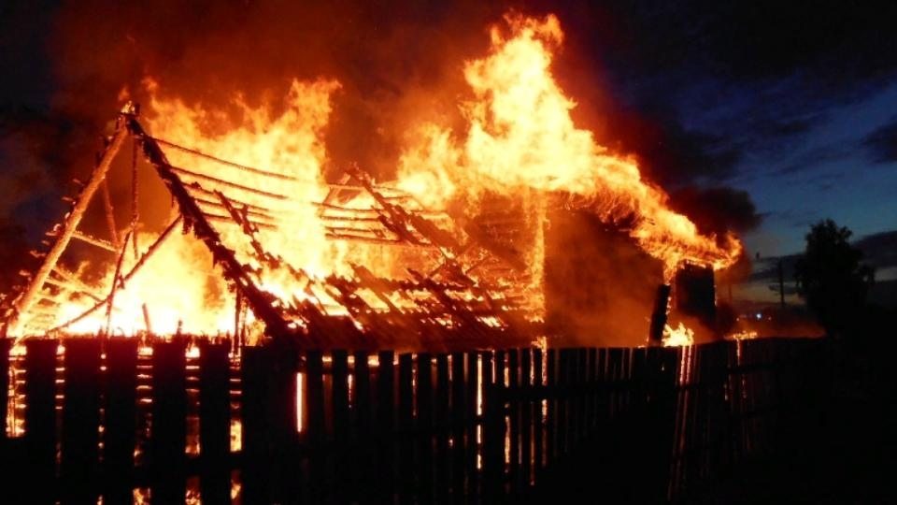

С понижением температуры воздуха увеличивается количество пожаров, связанных с использованием неисправных электроприборов и печного оборудования в жилых домах.
Из-за грубых нарушений правил пожарной безопасности во время эксплуатации отопительных систем и установок в Ленинградской области ежегодно ликвидируется большое количество пожаров.
Соблюдая эти простые правила пожарной безопасности, можно предотвратить трагедию, а главное уберечь жилище от огня.
- При эксплуатации печей:
не растапливайте печь при наличии в ней трещин и разрушений;
на полу перед топочным отверстием печи должен располагаться металлический лист размером не менее 50×70 см;
дымоходы печей в местах прохождения через сгораемые перекрытия должны иметь разделку (кирпичную кладку) не менее 38 сантиметров;
очистка дымоходов и печей от сажи должна обязательно проводиться перед началом отопительного сезона, а затем не реже одного раза в квартал во время отопительного сезона;
не размещайте около печей горючие материалы, а также не сушите дрова на плитах и печах;
не растапливайте печи керосином, бензином и другими горючими и легковоспламеняющимися жидкостями;
не оставляйте без присмотра топящиеся печи, а также не поручайте присматривать за ними малолетним детям.
Если при включении электроприбора в комнате становиться чуть темнее – это значит, что электрическая сеть перегружена. Частое перегорание предохранителей говорит о перегрузке сети. В этом случае необходимо вызвать электрика.
При эксплуатации электрооборудования:
если провод или штепсель нагреваются во время работы, немедленно отключите электроприбор и отсоедините его от розетки;
обогреватель должен стоять на несгораемой подставке;
не оставляйте включенным обогреватель без присмотра, особенно на ночь;
не используйте самодельные обогревательные приборы.

Старший инспектор отделения надзорной деятельности и
профилактической работы ОНДиПР Тосненского района
О. А. Абдухакова

